Docker 透過VMware執行

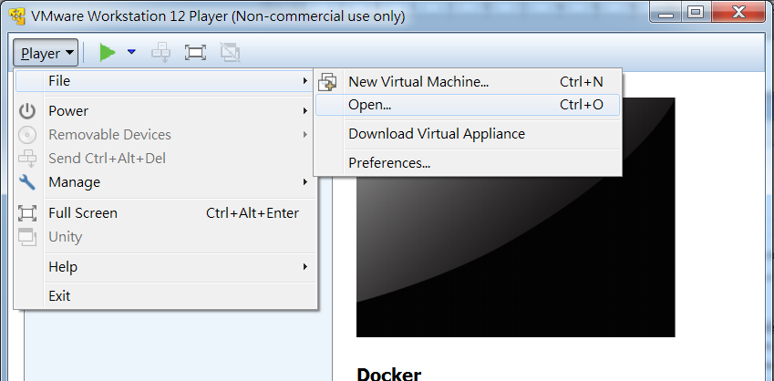

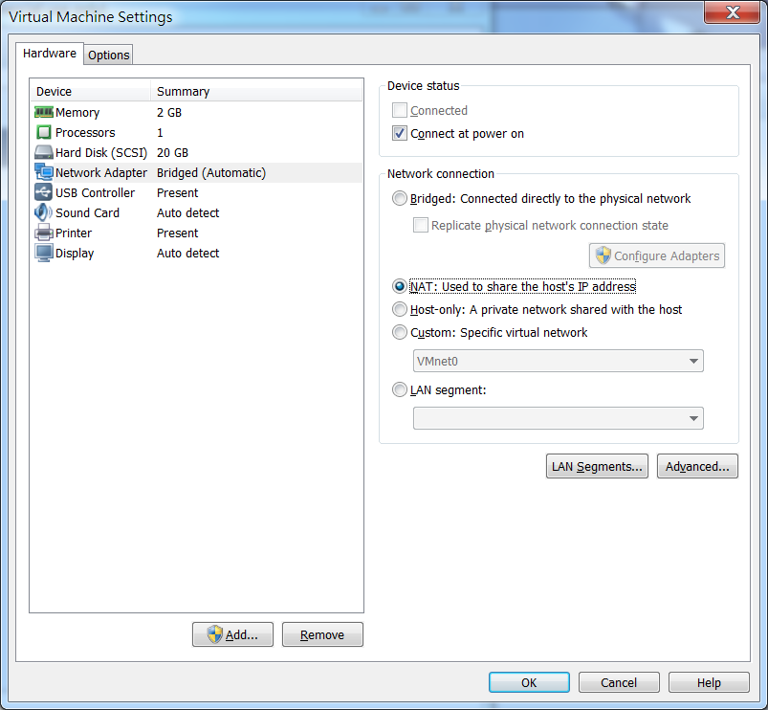

帳號密碼預設USER

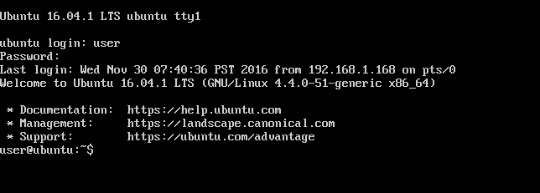

Docker info(docker資訊)

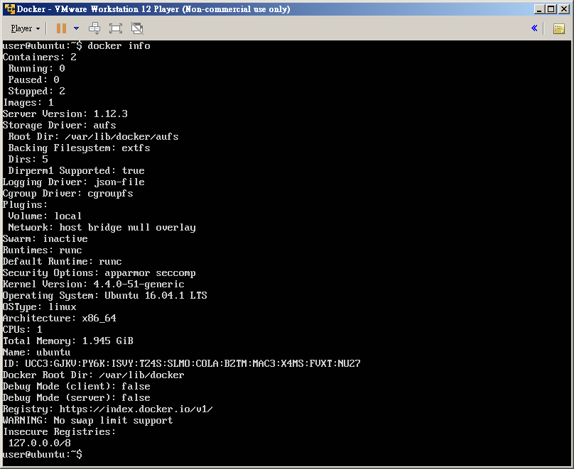

docker run --name web –d tutum/apache-php (建立一個 apache 名稱叫 web)

因為尚未安裝 apache-php 所以系統會自動安裝

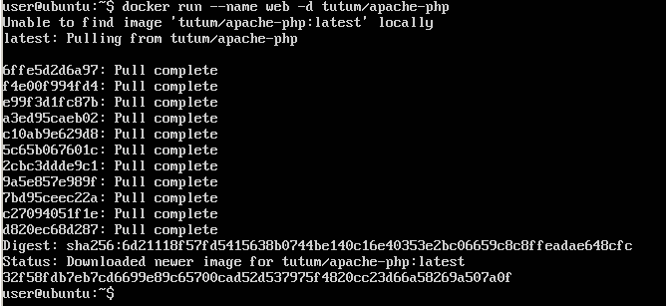

docker images

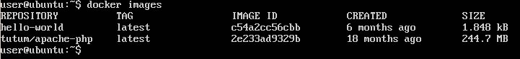

Docker ps(查看目前在記憶體內的執行的東西)

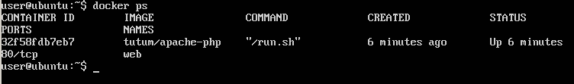

進入背景

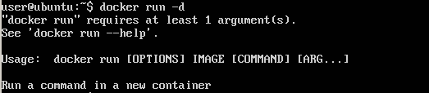

Docker run hellow-world 最基本的

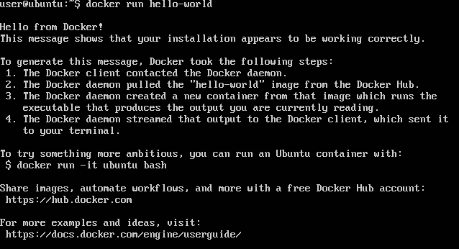

在背景程式一直執行

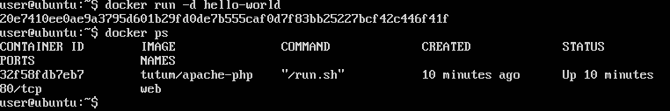

Docker ps –a

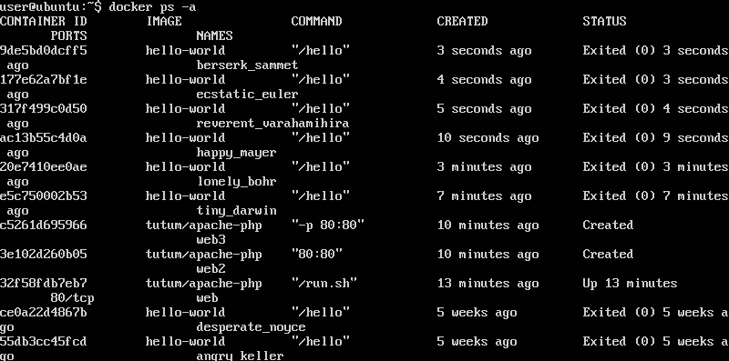

Docker rm (名稱) 手動移除背景程式 然後再到 Docker ps –a 看

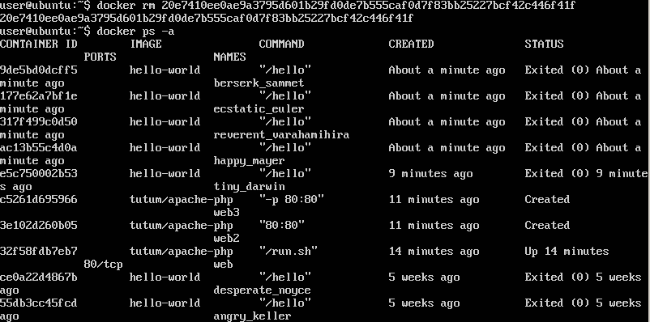

Docker rm –f (名稱) 強迫刪除正在執行的程式 再到docker ps 看

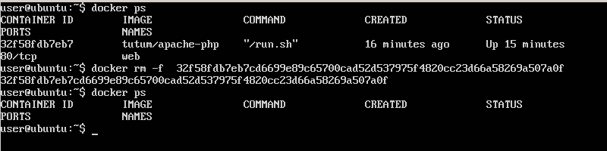

再次建立

Docker

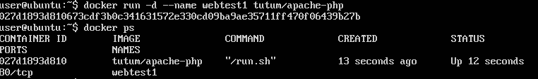

進入內部執行指令 (輸入exit即可跳出)

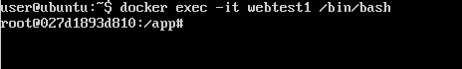

在內部ifconfig

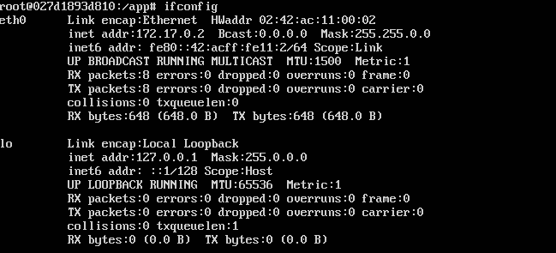

Docker network (docker提供那些網路連接模式)

Docker network inspect host看host(or bridge or nat)在做什麼事情

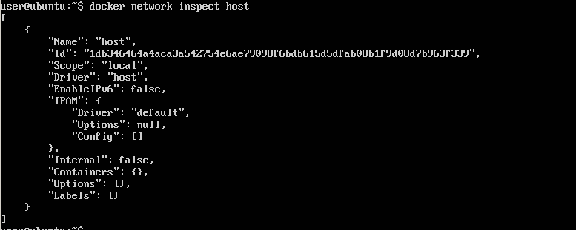

建立無網路設定的apache



建立無網路設定的apache(container host設定 可直接由外部連接到container的第一種方式，不建議)

通訊阜映射(由外部連接到container的第二種方式，新增網路介面來對應，複雜)

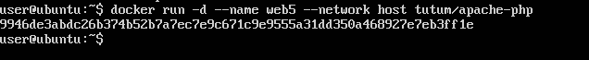

docker run –P (隨機映射一個連接阜到內部容器開放的網路連接阜)



docker ps –l (觀察哪一個通訊阜)

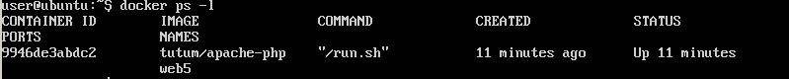

安裝CURL存取剛建立的WEB

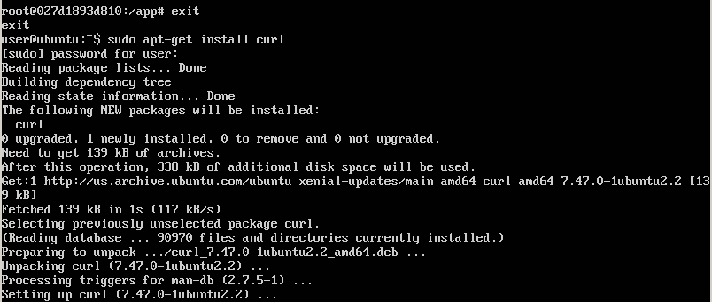

剛剛內部IP 172.17.0.2

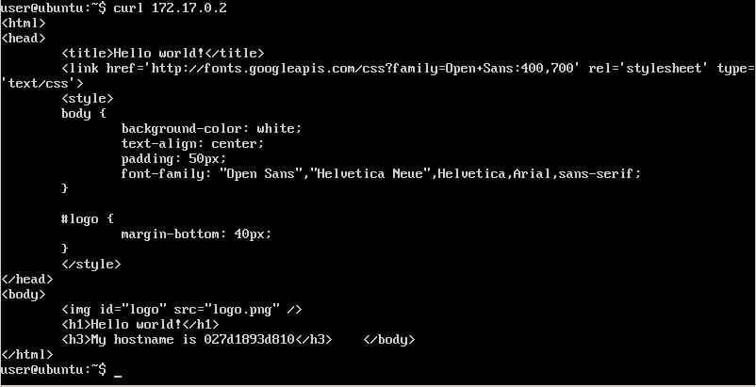

//刪除一個網路連線

Docker network rm mynetwork

Sudo apt install bridge-utils //橋接器安裝

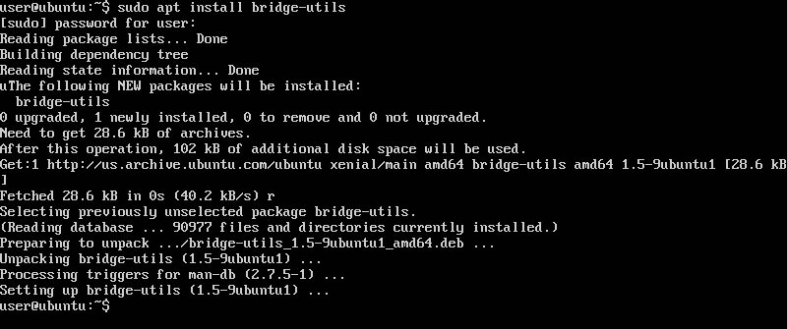

Brctl show



在建立一個



Ifconfig 多了 veth78c4c7c

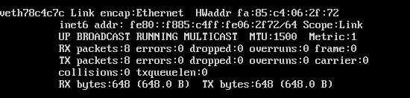

進入container中觀察內部的網路卡

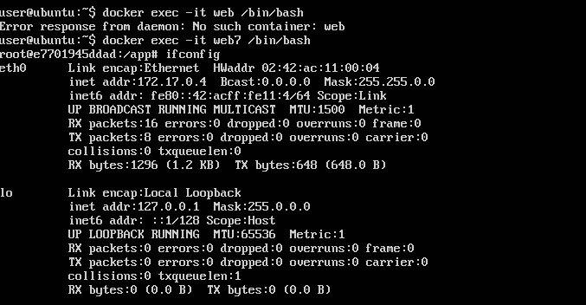

Ping 172.17.0.1 可通

安裝mysql

Docker run –d –name 名稱 mysql

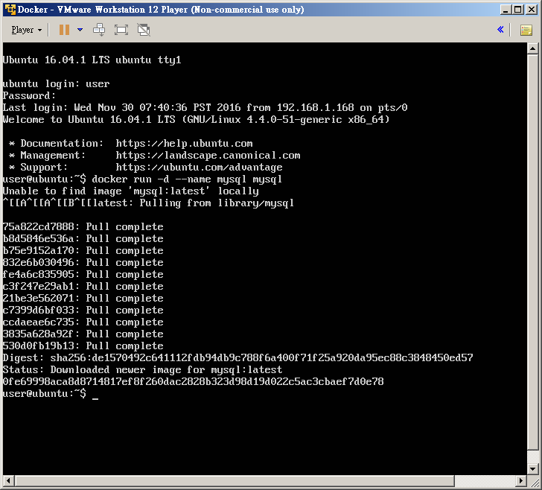

傳進環境變數

-e 環境變數 + MYSQL_ROOT_PASSWORD 如果要版本 就在MYSQ改LMYSQL1.5.6 版本

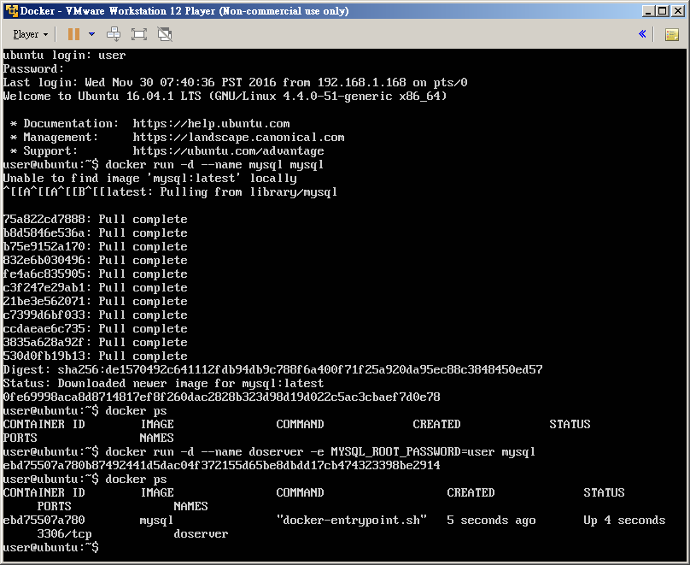

測試有無成功

進入內部

讓某個使用者測試 建議不要用docker帳號

從客戶端連進mysql指令

-p 要求輸入密碼

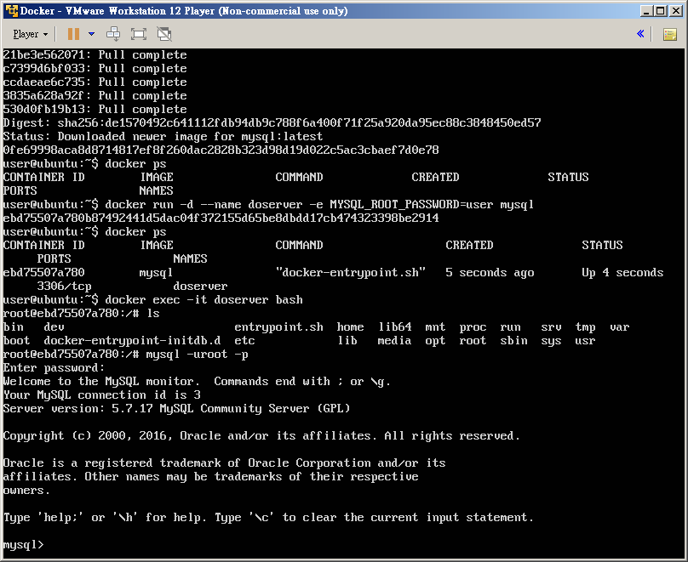

新容器

